**UFO-Commander – Benutzerdokumentation**

# Konfiguration

Bevor der UFO-Commander ausgeführt werden kann, ist es notwendig Konfigurationen für Datenbankzugriff und Mailversand zu treffen. Folgende Schritte sind dazu notwendig:

* im Installationsordner unter ***bin/Release/***befindet sicheine Datei namens ***commander_config.xml****.*
* Diese Datei mit Texteditor öffnen und die Einstellungen dazu ändern.

|  |  |
| --- | --- |
| **Eigenschaft** | **Beschreibung** |
| MediaRootPath | Pfad zum Medienverzeichnis |
| DatabaseServer | Adresse des Datenbankservers |
| DatabaseName | Name der Datenbank |
| DatabaseUser | Datenbank-Benutzer |
| RequireCredentials | Benutzeranmeldemaske aktivieren/deaktivieren.  *Diese Option wird in der finalen Version entfernt. Bei der Entwicklung des Programms ist es jedoch sehr hilfreich, die Passwortabfrage deaktivieren zu können. Ansonsten müssen bei jedem Aufruf des Programms die Zugangsdaten eingegeben werden.* |
| SmtpServer | Adresse des SMTP-Servers |
| SmtpPort | Portnummer des SMTP-Servers |
| SmtpUser | Benutzername Mailserver |
| SmtpPassword | Passwort Mailserver |
| EmailSenderAddress | Sendermailadresse |
| MailBodyTemplatePath | Pfad zu Mail-Inhalt-Template |
| MailBodyItemTemplatePath | Pfad zu Mail-Anhang-Template |
| MailSubjectTemplatePath | Pfad zu Mail-Betreff-Template |

* Beispielkonfiguration:

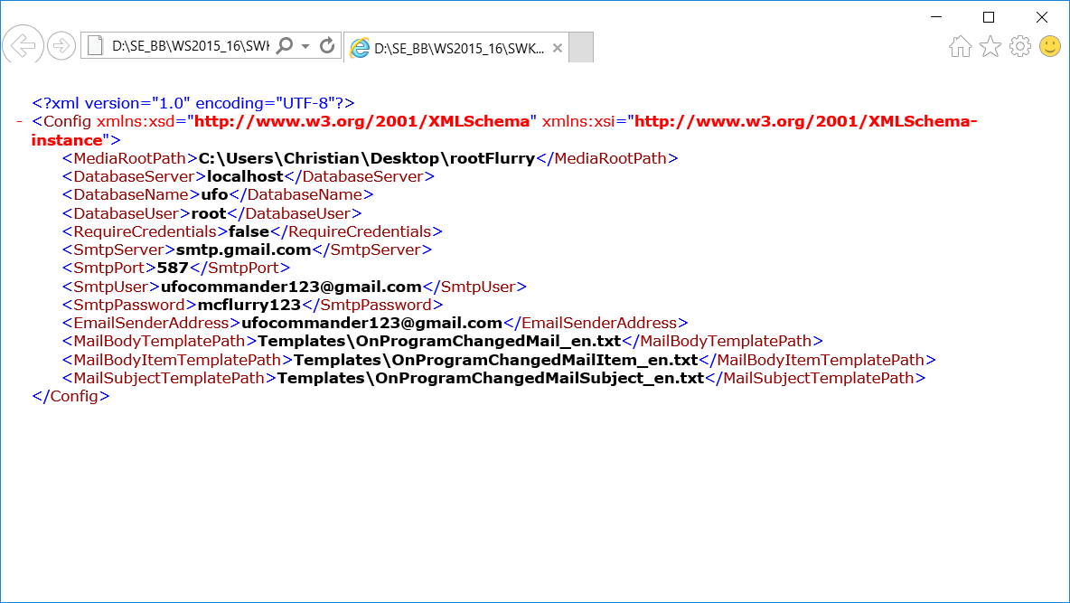

# Start des Ufo-Commanders

1. Bevor das Programm gestartet wird, ist es notwendig sich mit Benutzername und Passwort anzumelden.   
   Ist in der commander_config.xml die Eigenschaft *RequireCredentials* auf „FALSE“ gesetzt, so wird diese Maske nicht angezeigt.

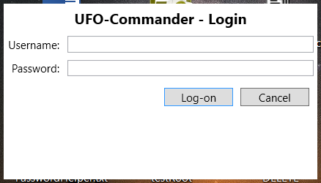

1. Demo-Zugangsdaten:
   * Username: [max@mustermann.de](mailto:max@mustermann.de)
   * Passwort: max123

# Aufbau Ufo-Commander

Nach dem Anmeldevorgang öffnet sich das Hauptprogramm.

Es besteht aus

1. einer Eingabemaske zur Auswahl für das Quellverzeichnis (***Data root***) der externen Daten
2. und einem Registerkartenmenü mit Hilfe dessen sich die Hauptmenüpunkte ***Venues, Artists*** und ***Performances*** ansteuern lassen.

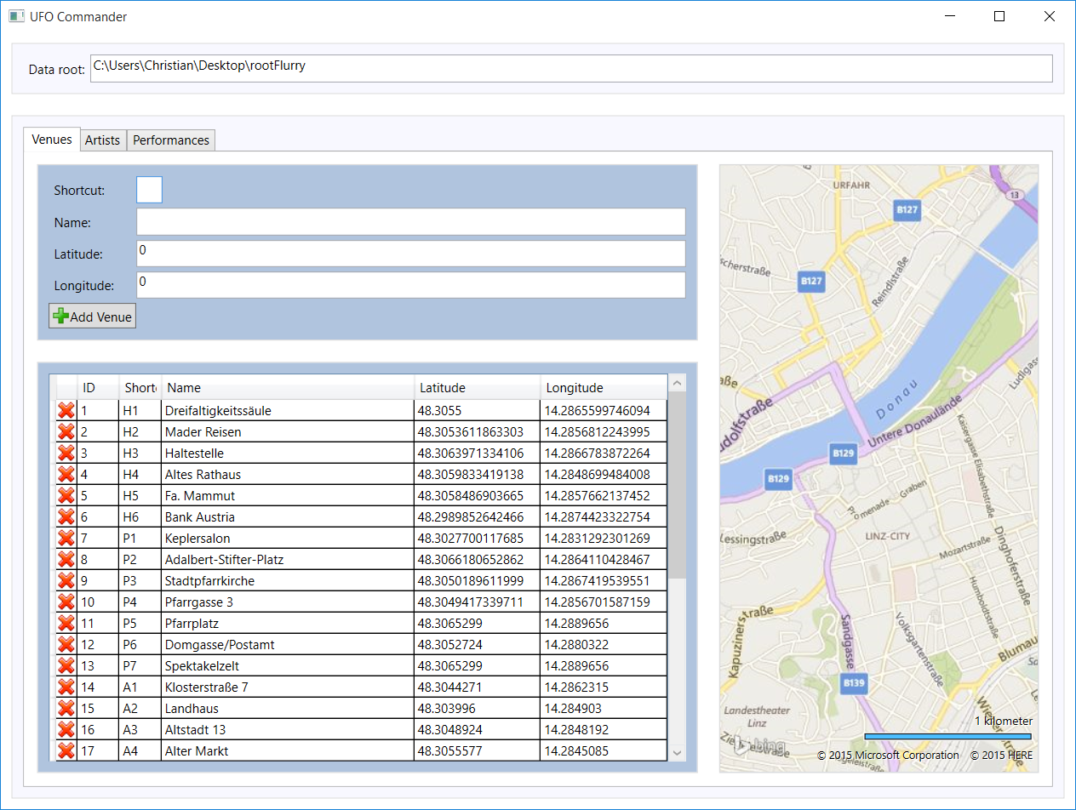

1

2

# Data root – Quellverzeichnisverwaltung



Mittels der ***Data root*** Eingabemaske kann der Quellordner für die externen Dateien angegeben werden. In diesem Ordner befindet sich:

* Bilder zu Artists (Ordner *pictures*)
* Videos zu Artists (Ordner *videos*)
* HTML Exports eines Tagesprogramms (Ordner *html*)
* PDF Exports eines Tagesprogramms (Ordner *pdf*)

# Venue – Verwaltung der Spielstätten

Im ***Venues*** Menü können Spielstätten angelegt, bearbeitet und gelöscht werden.

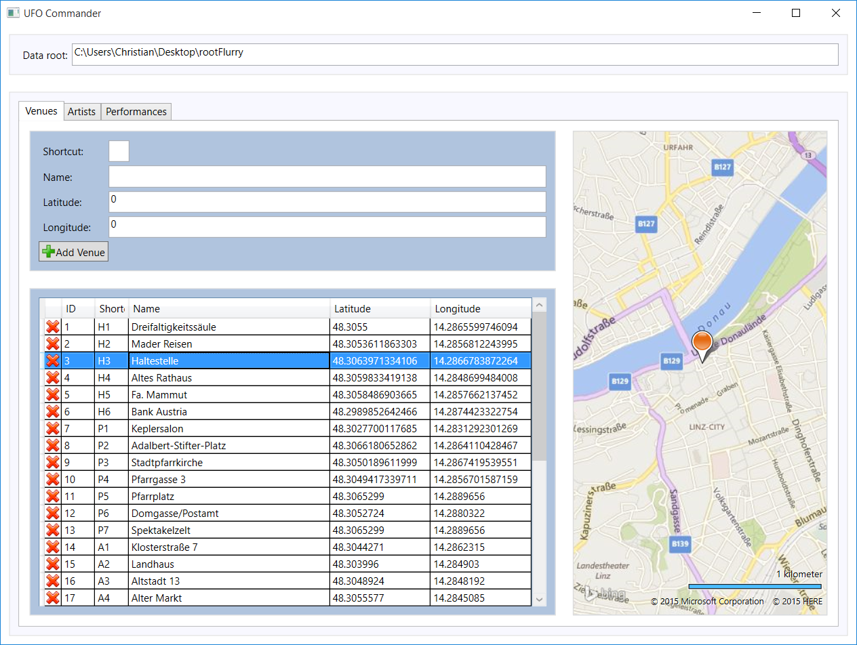

3

2

1

1. Neue Venues können anhand einer Eingabemaske eingegeben werden.
   1. Dabei ist es notwendig einen gültigen Shortcut sowie den Namen und die Latitude-bzw. Longitude-Koordinaten der Venue einzugeben.
   2. Anschließend wird die neue Venue in der VenueListe (siehe 2) angezeigt.
2. In der Venueliste können bestehende Venues selektiert, bearbeitet und gelöscht werden.
   1. Dazu ist es notwendig den jeweiligen Eintrag zu markieren und die gewünschte Operation auszuführen.
   2. Beim Löschen muss beachtet werden, dass nur Venues gelöscht werden können die noch keiner Performance zugewiesen wurden.
   3. Die selektierten Venue wird in einer Bing-Map mittels Pins angezeigt (siehe 3)
3. Anhand einer Bing-Map wird die Position der jeweiligen Venue angezeigt.
   1. Es ist auch möglich die Position mittels Drag und Drop-Aktion auf den Pin zu verändern.  
      Hat man den Pin verschoben so muss man die Positionsänderung bestätigen und die Venue bekommt die neuen Koordinaten eingetragen.

# Artists – Verwaltung der Künstler

Im Artist Menü können Künstler angelegt, bearbeitet und gelöscht werden  
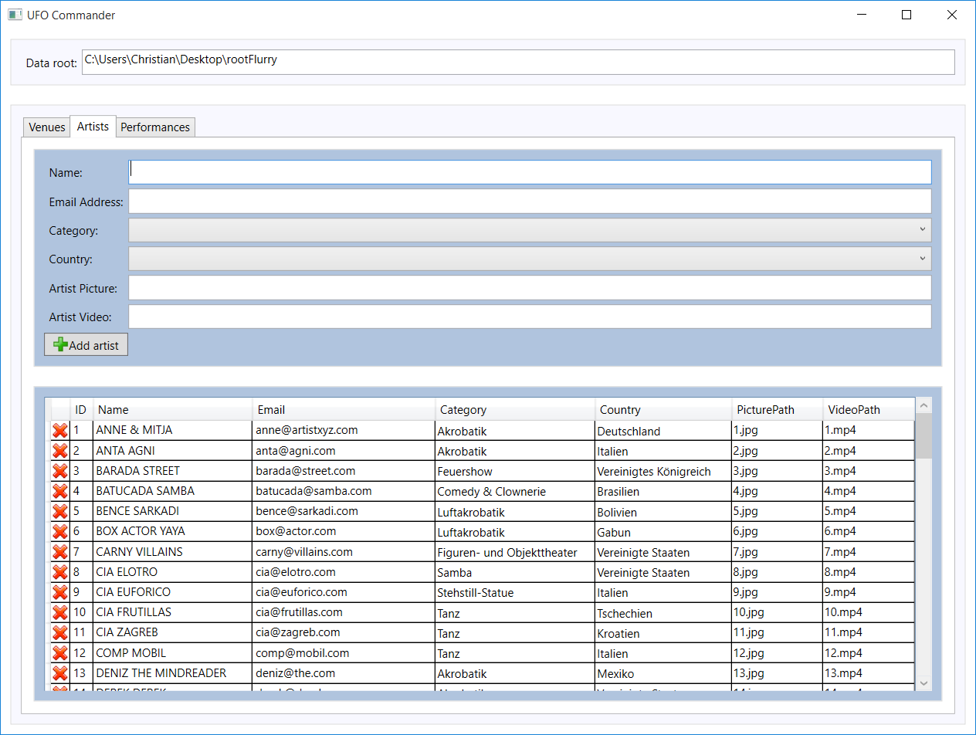

2

1

1. Neue Artists können anhand einer Eingabemaske eingegeben werden.
   1. Dabei ist es notwendig Name, Email Adresse, Category und Country einzugeben.  
      Category und Country sind vordefiniert und sind über Dropdownlisten auswählbar.  
      Pfad zu Artist Picture und Artist Video kann über Eingabemaske ausgewählt werden.
   2. Mittels „Add artist“ wird Artist anschließend der Artistliste hinzugefügt (siehe 2)
2. In der Artistliste können bestehende Artists selektiert, bearbeitet und gelöscht werden.
   1. Dazu ist es notwendig den jeweiligen Eintrag zu markieren und die gewünschte Operation auszuführen.

# Performances – Verwaltung der Auftritte

Im Performances Menü können nun tageweise Auftritte verwaltet werden.

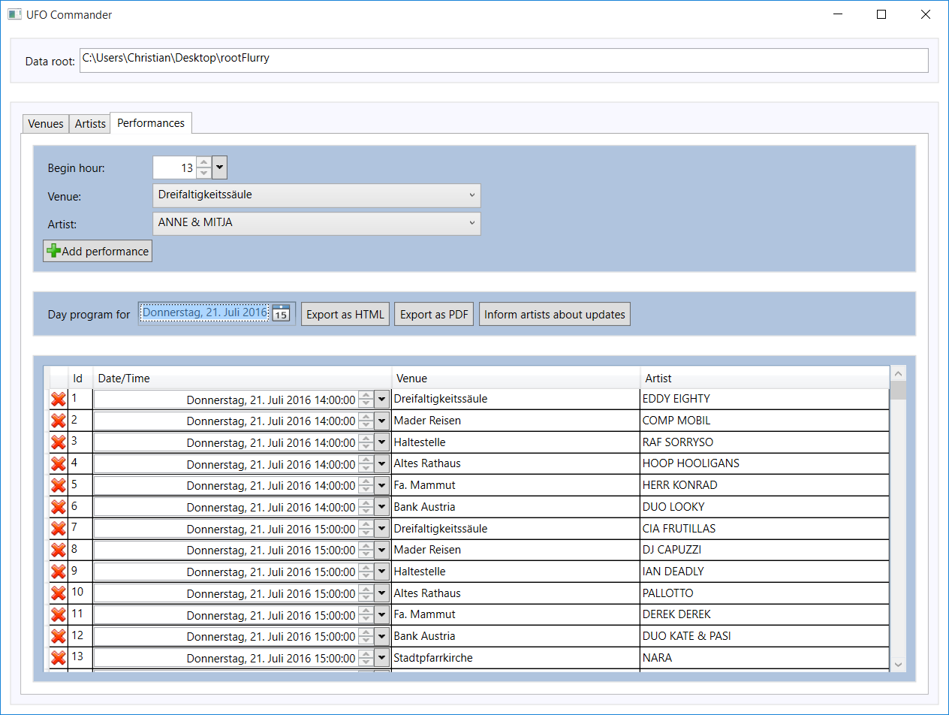

1

4

3

2

1. Unter „Day program for“ kann der jeweilige Aufführungstag mittels Kalenderauswahl gewählt werden.
2. Neue Performances können mit einer Eingabemaske einem Aufführungstag hinzugefügt werden.
   1. Zuerst muss die die Beginn-Stunde der Auswahl gewählt werden. Jeder Aufführungseintrag ist mit genau einer Stunde begrenzt.
   2. Anschließend werden Venue und Artist anhand einer Dropdownliste ausgewählt
   3. Mittels Add Performance wird die Aufführung erstellt.
3. In der Performanceliste werden alle Aufführungen eines Aufführungstages angezeigt.

Aufführungen können hier auch bearbeitet und gelöscht werden.

1. Im Exportbereich kann das Tagesprogramm exportiert werden
   1. Mittels ***Export as PDF*** bzw. ***Export as HTML*** eine formatierte PDF bzw. HTML Liste des jeweiligen Programmtages erstellt werden. 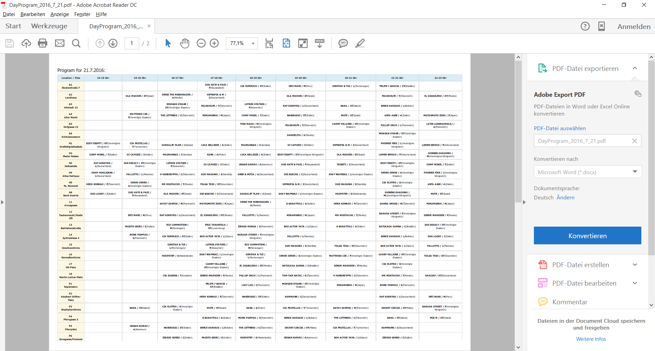
   2. Mittels ***Inform artists about updates*** werden alle Artists die an dem jeweiligen Tag auftreten über etwaige Änderungen per Mail hingewiesen. Im Anhang der Mail befindet sich das Programm im PDF-Format.